全国大学生物联网设计竞赛

冰箱小精灵

学校名称： | 东南大学
团队名称： | 蒙的答案都队
队长： | 田耕仑
队员1： | 张馨天
队员2： | 贾志豪
队员3：  指导老师： | 翟晨宇  张圣清

2026年7月

冰箱小精灵

摘要
针对所有家庭普遍存在的食材放入冰箱后易遗忘、保质期难追踪、重复购买、临期食材利用率低，以及传统智能冰箱替换成本高等问题，本文设计“冰箱小精灵”后装式多模态厨房智能体。系统采用ESP32-P4作为交互与边缘执行核心，板载ESP32-C6通过SDIO提供无线通信，综合MIPI-CSI摄像头、可旋转触摸屏、语音、温湿度、光照、姿态、毫米波人体感知和MQ-5可燃气体检测获取厨房情境，在设备端维护库存、任务、家庭记忆和状态机。屏幕支持横竖姿态切换，竖屏物理隐私模式以机械姿态触发界面收敛；燃气危险状态由本地阈值链独立判定并执行多通道告警。轻量Agent Runtime将用户自然语言、传感事件与小程序指令统一路由，云端大模型负责食材视觉识别、复杂语义理解、菜谱规划和自然对话，设备端Tool Broker负责参数校验、权限判断、用户确认、幂等执行和日志追踪，保证模型不能绕过设备直接修改真实状态。系统把拍照登记、位置确认、库存管理、临期提醒、菜谱推荐、购物清单和厨房计时组织为“感知—理解—执行—确认—记忆—同步”闭环；识别结果只有经过规则校验和用户确认后才写入库存。设备、小程序与云端通过MQTT、HTTP和WebSocket实现增量同步，断网时仍保留库存查看、临期提醒、固定语音命令和定时任务等确定性功能。该方案以低成本方式把普通冰箱升级为可感知、可记忆、可协同且可安全执行的智慧厨房入口，兼顾工程可行性、数据可靠性、隐私边界和持续扩展能力。
关键词：智能冰箱贴；ESP32-P4；多模态交互；边缘智能体；食材库存；端云协同

目 录
摘要 I
第一章 设计需求分析 1
1.1 应用背景与问题定义 1
1.1.1 家庭食材管理的现实痛点 1
1.1.2 低成本快速登记需求 1
1.2 目标用户与典型场景 2
1.3 市场调研与差异化定位 2
1.4 需求层次与设计目标 3
第二章 特色与创新 4
2.1 后装式多模态厨房智能体 4
2.2 可旋转交互形态与物理隐私模式 4
2.3 设备端掌握执行权的边缘Agent 4
2.4 确定性Workflow与生成式推理分层 5
2.5 多模态结果不直接入库 5
2.6 情境感知、危险预警与语义解耦 5
2.7 家庭记忆、空间库存与可解释Trace 5
2.8 多端增量同步与离线优先 6
第三章 功能设计 7
3.1 食材登记与库存管理 7
3.1.1 拍照识别与确认入库 7
3.1.2 空间视图与新鲜度管理 7
3.2 临期提醒与今日摘要 7
3.3 菜谱、营养与购物闭环 7
3.3.1 家庭记忆与个性化决策 8
3.4 多模态自然交互 8
3.4.1 语音交互 8
3.4.2 触摸、横竖屏与物理隐私模式 8
3.5 厨房危险状态预警 9
3.6 厨房时间工具与任务系统 9
3.7 小程序与远程协同 9
3.8 Web运维与远程服务治理 11
3.9 离线与异常降级 12
第四章 系统实现 14
4.1 总体物联网技术架构 14
4.2 感知层与硬件平台 14
4.3 传输层与通信协议 15
4.4 边缘控制与FreeRTOS组件化 15
4.5 Agent Runtime与安全执行闭环 16
4.5.1 运行时流程 16
4.5.2 权限、确认与幂等 17
4.6 数据模型、存储与恢复 17
4.7 云服务、小程序与多端同步 17
4.8 关键工程难点与解决方案 18
第五章 其他内容 20
5.1 结构建模与工业设计 20
5.1.1 模块化四件式结构 20
5.1.2 横竖屏旋转与定位结构 20
5.1.3 安装适配、维护与传感器布局 21
5.2 成本构成与产品化路径 22
5.3 社会价值与推广意义 22
第六章 总结 23
参考文献 24

设计需求分析

应用背景与问题定义

家庭食材管理的现实痛点
冰箱是家庭食材流转最集中的物理入口，但多数家庭仍依赖记忆或零散便签管理食材。食材被放入抽屉、隔层或包装袋后，其名称、数量、位置和保质期很快脱离用户视线；当家庭成员分别采购和取用时，信息差又会造成重复购买、漏买和过期浪费。即使用户收到临期提醒，如果提醒没有同时给出可执行的菜谱、缺料和烹饪步骤，仍难以转化为实际消费决策。因此，问题并非单纯“看见冰箱里有什么”，而是缺少贯穿登记、记忆、提醒、决策与执行的连续信息闭环。
现有智能冰箱通常依赖整机换购、内部专用摄像头或封闭平台，设备成本和替换门槛较高，难以覆盖普通家庭、学生宿舍、租住公寓和适老化场景。普通语音助手和聊天应用虽然能够回答菜谱问题，却不了解家庭实时库存，也无法可靠地执行“把牛奶加入库存”“二十分钟后提醒我看锅”等真实动作。物联网强调感知对象、网络连接和应用服务协同[1]，本作品进一步把这种协同收敛到冰箱这一高频生活入口，采用后装式终端为现有冰箱增添智能能力。

低成本快速登记需求
冰箱内部存在遮挡、叠放、透明包装反光和光照变化，单次拍照难以可靠盘点全部食材。作品不把“全自动无感盘点”作为前提，而是选择更可落地的事件化登记：用户在食材放入或取出时通过拍照、语音、触摸或小程序快速登记；视觉模型生成候选，设备展示名称、数量、日期和位置供用户修正。该策略将视觉识别的不确定性限制在一个短确认步骤内，同时保留结构化库存的可信度。

目标用户与典型场景
作品面向所有使用冰箱储存食材的家庭。食材进入冰箱后便容易脱离视线，其名称、位置、保质期和剩余量被遗忘，并不是某一年龄、职业或消费层级的特殊问题，而是独居家庭、两口之家、多成员家庭、育儿家庭、老年家庭和租住家庭普遍存在的共同痛点。因此，作品不以特定人群限定目标用户，而以“家庭食材信息需要被持续记录、提醒和协同”为共同需求。典型场景涵盖买菜回家后的快速入库、开门时的临期提示、依据现有食材生成晚餐方案、将菜谱缺料合并为购物清单、烹饪过程中的计时提醒，以及外出时通过小程序查询库存。

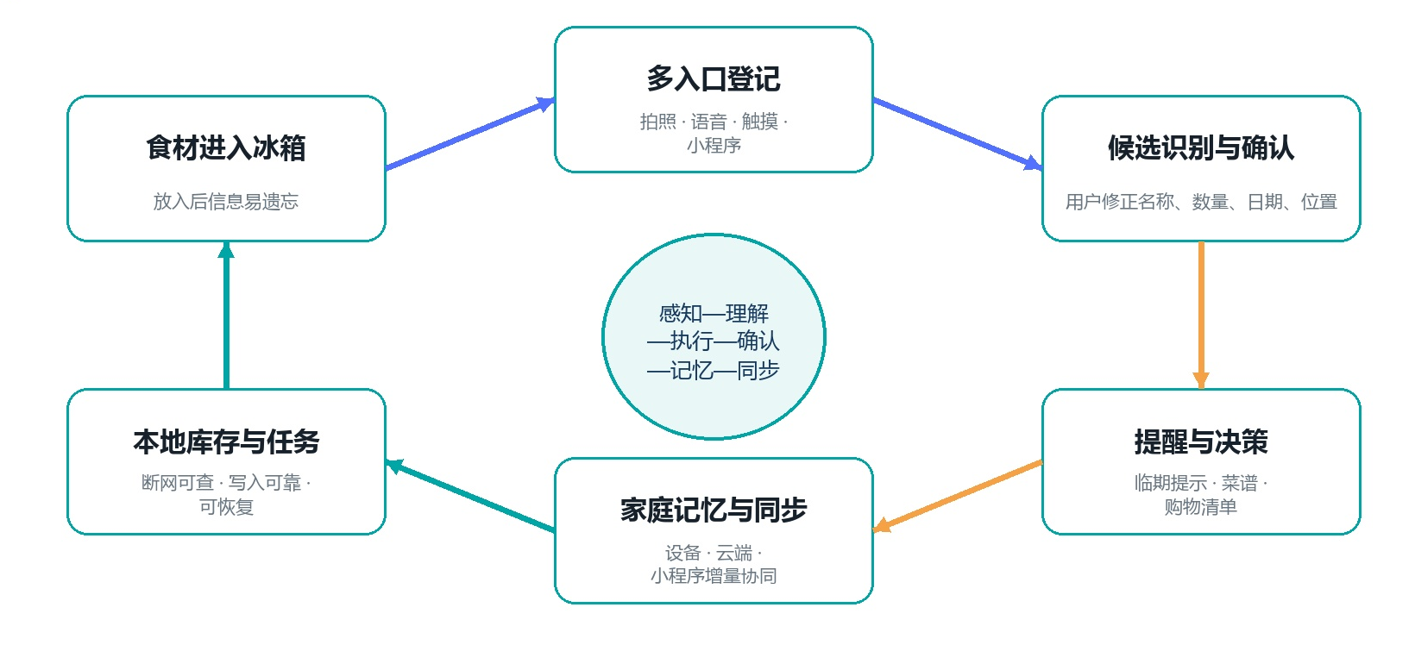
图1-1 冰箱小精灵的用户痛点与业务闭环

市场调研与差异化定位
公开查找到的“食材识别—库存列表—食谱与临期提醒”完整路径，通常承载在原装进口、大容量、内置摄像头与大屏幕的一体化整机上。以三星 631 L AI 智控大屏冰箱为例，官方页面将内置摄像头、食材列表自动更新、SmartThings 清单、食谱建议和保存期提醒集成于整机；其说明还明确，识别范围截至 2025 年 3 月为 37 种常见新鲜食材，用户仍可能需要检查和调整列表^{[10]}。该型号在 2026 年 6 月公开零售活动页中标示的到手价约为 2.14 万元^{[11]}。这类能力随整机换购、空间替换、摄像头和账号网络生态一并获得，因而对仍在正常使用的存量冰箱并不轻量。
软件侧已经存在以保质期管理、囤货清单和到期提醒为核心的移动应用；例如“如期”提供扫码记录保质期、过期提醒与囤货助手等能力^{[12]}。这类软件降低了用户开始记录的成本，但入口主要仍是用户主动打开手机、扫码或录入，难以自然获得“食材何时被放入、取出或遗忘”的冰箱门口上下文，也不能承担燃气异常等本地安全职责。
因此，冰箱小精灵的定位不是简单复制“智能冰箱”或“保质期 App”，而是作为普通冰箱的后装式智能层：以拍照、语音、触摸和小程序降低登记摩擦，以本地库存和临期菜谱形成闭环，以横竖屏物理隐私模式、MQ-5 燃气告警和设备端执行权补足软件方案无法覆盖的交互、安全与可信执行边界。它把成熟整机方案的食材管理价值迁移到存量冰箱，同时保留小程序作为家庭成员的协同入口。

需求层次与设计目标
表1-1 需求、功能与评价目标映射
需求层次 | 核心问题 | 设计响应 | 评价关注点
基础可用 | 库存信息易遗忘 | 本地库存、位置和临期状态 | 断网可查、写入可靠
交互效率 | 登记步骤繁琐 | 拍照、语音、触摸和小程序多入口 | 低学习成本、可校正
决策支持 | 提醒与做饭脱节 | 临期优先菜谱、缺料与购物清单 | 建议可执行、约束一致
智能执行 | 助手只回答不行动 | Workflow、Tool Broker与受控工具 | 权限明确、可确认、可追溯
家庭协同 | 成员信息不同步 | 设备—云端—小程序增量同步 | 幂等、冲突可恢复
厨房安全 | 燃气异常不易及时察觉 | MQ-5本地判定与多端分级告警 | 不依赖云端、及时可达

据此，作品的总体目标是构建“感知—理解—决策—执行—确认—记忆—同步”闭环：高频、确定性、低时延能力在设备端完成，复杂视觉和自然语言任务由云端模型承担；设备端始终掌握库存、任务、文件和硬件的最终执行权。系统既要表现出大模型的泛化能力，也要满足真实物联网设备对安全、可靠、离线和可维护性的要求。

特色与创新

后装式多模态厨房智能体
作品的创新不是简单地在冰箱门上增加一块屏幕，而是以普通冰箱为物理锚点，把视觉登记、库存记忆、临期利用、菜谱决策、购物计划、厨房计时和家庭协同组织为一个连续智能体。后装式结构不改变原冰箱制冷系统，可适配不同品牌和使用年限，相较整机换购具有部署灵活、迁移方便和试错成本低的优势。

可旋转交互形态与物理隐私模式
传统智能冰箱的隐私保护通常只是关闭摄像头或隐藏页面，用户难以直观确认设备是否真的进入隐私状态。本作品将屏幕旋转姿态设计为可感知、可验证的物理隐私开关：独立屏幕件可在 0° 横屏与 90° 竖屏之间切换，旋转中心、定位边界和限位边界保证两种姿态均与箱体开口对齐；箱体、固定板和背板保持不变，以较少结构变化同时服务公共交互与私密交互两种场景。物理限位通过弹簧，钢珠和滑槽实现，即可保证不会超出旋转范围，也能在两个角度接近时自动回弹，丝滑入位。
横屏模式面向家庭成员共同使用，集中呈现库存、临期提醒、菜谱、购物清单和 Agent 执行记录；竖屏模式则自动进入物理隐私状态。此时，屏幕以机械姿态形成更窄的可视范围，并物理遮挡摄像头与人体感应雷达方向；设备端本地状态机同步收敛敏感库存、会话详情、摄像头入口和雷达入口的展示与调用权限。也就是说，系统不是仅在界面上“隐藏一个按钮”，而是把机械姿态、界面可见性、传感器访问权限和数据展示范围统一绑定为同一隐私状态。
该设计特别适合冰箱门旁这一家庭公共空间。隐私切换完全由设备端完成，不依赖网络连接或云端模型，因此在断网场景下仍然有效。它将传统软件隐私设置升级为“看得见、转得动、可验证”的物理交互创新。

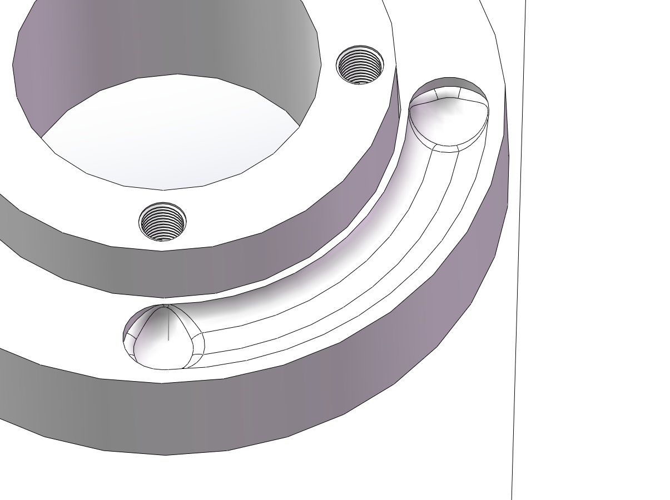
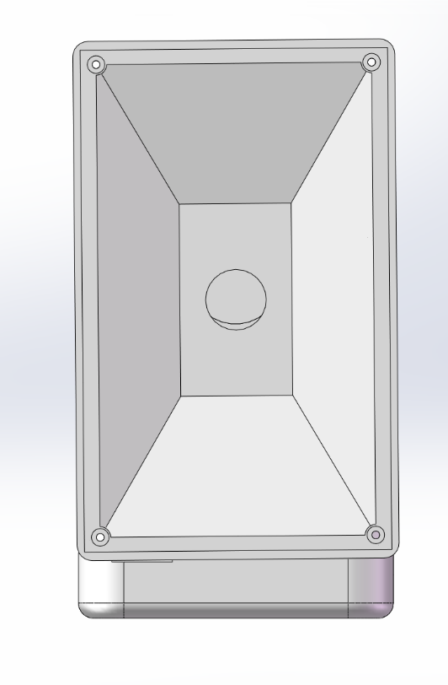
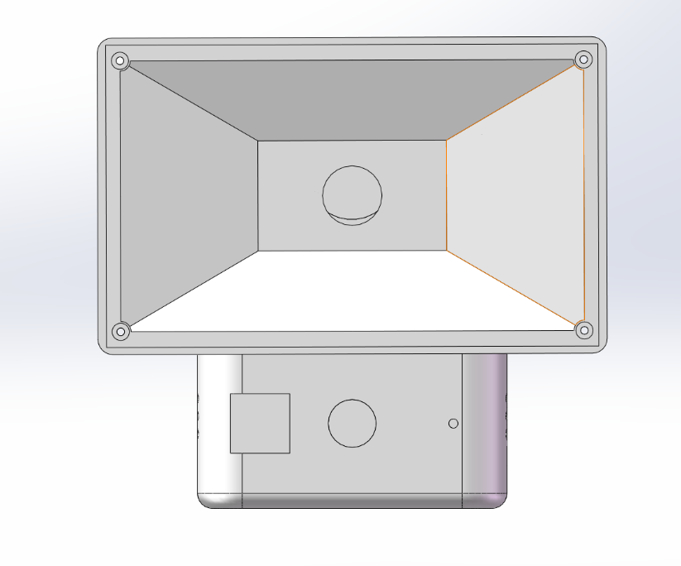
图2-1 横竖屏模式建模图

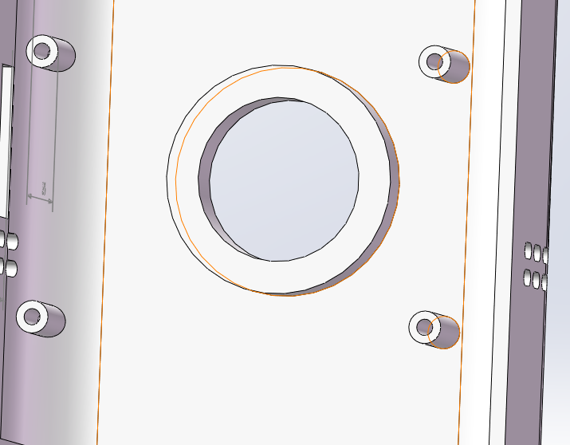

图5-2 物理旋转限位部分建模图

设备端掌握执行权的边缘Agent
Transformer为复杂语言理解与生成提供了通用基础^{[2]}，多模态预训练模型则使开放类别图像理解成为可能^{[3]}；但生成式模型的输出具有概率性，不能直接等同于对真实设备的授权。本系统把云端模型限定为“理解与规划者”，由ESP32-P4维护Session、Run、库存和任务的权威状态。模型只能提出回答、澄清问题或结构化Tool Call，Tool Broker再完成工具存在性检查、参数Schema校验、路径白名单、风险分级、用户确认、幂等执行和Trace记录。这种设计吸收了语言模型调用外部工具的研究思路[4]，同时把真实副作用控制在确定性的设备边界内。

确定性Workflow与生成式推理分层
请求路由依次经过安全命令、固定命令、确定性Workflow和开放式Agent推理。查看库存、切换页面、启动计时器、确认或取消等高频任务不必等待大模型；只有多约束菜谱、模糊意图和跨域规划才进入模型循环。Skills描述领域能力与上下文需求，Workflow规定可复现步骤，Tool负责执行原子动作。三层分工兼顾响应速度、云端调用成本和演示稳定性，也便于用单元测试验证关键路径。

多模态结果不直接入库
摄像头识别只生成候选食材及置信度，设备端先进行JSON完整性、字段范围、日期合理性和重复项检查，再进入确认页面；用户可修改名称、数量、单位、保质期和存储位置，确认后才形成库存事件。低置信度、非食材图片和关键信息缺失均转为澄清或人工补录。这一机制避免模型幻觉污染家庭库存，也让错误能够在最短链路内被发现和纠正。

情境感知、危险预警与语义解耦
光照、IMU、SHT40、24 GHz雷达与MQ-5由本地状态机完成采样、滤波、防抖、基线校准和融合，Agent只读取“门已打开”“有人靠近”“环境温度偏高”“燃气浓度异常”等语义状态，不直接处理高速原始数据。毫米波雷达仅提供靠近和存在上下文，开门判断仍以光照突变和门体姿态为主；燃气超限则走独立的高优先级告警链，直接抢占屏幕并触发声音和远程通知，不等待云端模型。这种解耦同时保证日常情境判断的实时性和危险状态的确定性。

家庭记忆、空间库存与可解释Trace
家庭记忆区分过敏、健康硬约束、明确忌口、当前请求、家庭规则、普通偏好和历史推断，并按风险优先级处理冲突。库存位置采用“分区—层—九宫格”三级空间语义，新鲜度颜色贯穿整机、分区、层和格子，使临期食材可快速定位。Agent Trace以时间线展示Skill选择、记忆读取、库存查询、工具调用、等待确认和执行结果，提升用户对智能体行为的可理解性。
其创新是把家庭饮食知识转化为可查看、可修改、可授权的记忆：过敏、慢病饮食限制和明确忌口属于不可违反的硬约束；辣度、口味、常用烹饪方式和儿童偏好属于可调整偏好；近期饮食计划、已购食材和历史选择属于会自然过期的临时记忆。Agent 每次给出菜谱、购物建议或提醒前都先读取这份契约，并用可解释 Trace 展示“为什么推荐、为什么过滤、哪些约束生效”。由此，库存记忆解决“食材被遗忘”，家庭记忆解决“人的需求被遗忘”。

多端增量同步与离线优先
设备、小程序和云端围绕库存、提醒、计时器、购物清单、菜谱、营养、会话、记忆和配置等业务域同步，采用实体版本、服务端版本、墓碑记录、乐观并发和幂等requestId避免简单全量覆盖。设备断网时继续维护本地权威数据与待同步事件，联网后按顺序补偿；云端承担跨端协调而不取代设备端本地可用性。

功能设计

食材登记与库存管理

拍照识别与确认入库
用户在设备端、语音或小程序触发拍照后，系统创建带requestId的Capture Job，资源管理器暂停冲突音频访问并取得共享I²C所有权；OV5647完成高分辨率抓拍和JPEG编码，图像经HTTPS提交至视觉模型。模型返回食材名称、数量、包装和日期候选，设备进行结构化校验并展示确认页。确认后通过原子写入更新库存、位置和提醒索引，再生成同步事件。

空间视图与新鲜度管理
库存页提供列表视图与空间视图。空间视图按冷藏、冷冻、门架等分区，再按层和九宫格定位；列表视图支持搜索、类别筛选、临期排序和详情编辑。每条食材记录包含名称、数量、单位、来源、置信度、入库时间、保质期、位置和版本。系统将新鲜、临期、今日到期和已过期映射为一致的视觉语义，帮助用户从摘要逐层定位到具体格子。

临期提醒与今日摘要
提醒引擎按已过期、今日到期、三日内到期和普通库存分级，开门或用户靠近时优先展示高风险条目及位置。今日摘要同时汇总临期食材、推荐菜、计划缺料、购物清单和库存变化，使提醒不止停留在告警，而是直接连接可执行的后续动作。提醒可通过屏幕、语音和小程序呈现，用户可以延后、完成或进入对应食材详情。

菜谱、营养与购物闭环
菜谱请求的上下文包含现有库存、临期优先级、人数、可用时间、口味、过敏和健康约束。设备先读取家庭记忆和库存摘要，再生成步骤、预计耗时、可用食材、缺少食材和替代项。缺料以增量方式合并到购物清单，保留用户手工条目与来源信息；菜谱完成后的反馈进入家庭记忆，用于后续个性化推荐。检索式外部知识只作为可更新信息来源，其结果仍受家庭硬约束和库存事实约束^{[5]}。

家庭记忆与个性化决策
用户可在设备屏幕或微信小程序中维护家庭成员、过敏原、明确忌口、健康饮食约束、口味偏好和共享范围。例如，为儿童设置“少辣”、为家中成员设置“花生过敏”后，系统会在菜谱生成阶段先过滤风险食材，再从临期库存中选择可替代方案；若识别结果、菜谱食材或外部知识与硬约束发生冲突，Agent 不直接推荐，而是标出冲突来源并请求确认。成员可随时查看、修改或删除自己的记忆项，家庭管理员也只能管理已被授权共享的家庭层信息。
记忆按“硬约束—稳定偏好—临时上下文”分层保存：硬约束每次决策强制生效；稳定偏好用于排序而非否决；近期计划、已购食材和本轮对话只在有效期内参与决策。菜谱完成、食材被标记喜欢或不喜欢后，系统先给出“是否记住此偏好”的明确选择，再写入长期记忆，避免一次偶然选择污染家庭画像。小程序侧以家庭时间线呈现记忆变更与推荐依据，使用户知道系统记住了什么、为什么这样建议，并能一键撤销。

多模态自然交互

语音交互
语音链路采用本地唤醒、固定命令优先和云端开放式理解相结合的结构。“小冰小冰”等唤醒词由WakeNet在本地识别，查看库存、停止播报、确认、取消和设置常用计时等命令可直接本地执行；自由表达经ASR进入Workflow或Agent。长回复在屏幕显示全文，扬声器播报摘要；连续对话支持语音确认、取消、超时退出和被新唤醒打断。

触摸、横竖屏与物理隐私模式
7英寸触摸界面以库存和今日摘要为核心，提供拍照、菜谱、购物清单、计时器、闹钟、秒表、对话、设置和诊断页面。滚动区域统一采用按压起点和位移阈值保护，避免滚动结束误触业务按钮。屏幕件旋转至0°时进入横屏工作台，适合多人共同浏览和复杂操作；旋转至90°时进入竖屏物理隐私模式，界面随姿态重排并收敛摄像头入口、家庭库存细节和会话内容。隐私切换在设备端完成，并与无人降亮、有人靠近恢复提示的状态机协同。

厨房危险状态预警
MQ-5同时提供模拟浓度趋势和数字阈值信号。设备完成预热与基线标定后，对模拟量进行滑动滤波并结合数字超限形成“正常—预警—危险”三级状态；达到危险级时，本地状态机立即抢占普通页面，以红色全屏、扬声器和持续提示音告警，并通过MQTT/小程序向家庭成员发送远程通知。整条告警链不依赖AI、外网或Agent会话，断网时仍能在设备端持续工作。
为降低油烟、酒精蒸气和瞬时波动造成的误报，系统采用预热状态、基线漂移补偿、连续多帧超限和迟滞恢复；用户只能静音提示，不能在浓度仍处于危险区间时把状态标记为正常。模型可以解释处置步骤，但不能修改安全阈值或阻断告警。该功能定位为厨房辅助预警，不替代符合国家标准的独立家用可燃气体报警器，也不直接控制燃气阀门。

厨房时间工具与任务系统
系统提供倒计时、闹钟、秒表、周期提醒和开门后提醒。相对计时基于单调时钟，固定时刻基于校准后的日历时钟；任务保存到本地并支持重启恢复。用户可以说“二十分钟后提醒我看锅”或“每天晚上九点检查明天早餐”，Agent将自然语言转为结构化任务，由Tool Broker创建、查询、暂停或取消。到期事件通过屏幕、声音和小程序同步反馈。

小程序与远程协同
微信小程序提供设备绑定、库存与位置管理、临期提醒、菜谱、购物清单、Agent会话、远程确认和设备状态。设备端修改先落本地后上报，小程序修改由云端校验版本再下发；冲突时返回明确ACK并保留权威快照。敏感密钥不进入小程序源码和普通查询响应，远程操控与本地Tool Broker使用相同的权限和审计规则。
小程序解决的核心是覆盖“人不在冰箱旁”的时刻：下班路上先查看临期食材并决定晚餐，超市中按家庭缺料清单采购，家人做饭时同步确认库存变化，外出时接收真正需要处理的高优先级提醒。首页以“今天该先处理什么”为入口，按临期、待确认、购物缺料、计时与安全状态聚合信息，避免家庭成员在多个菜单中寻找答案。
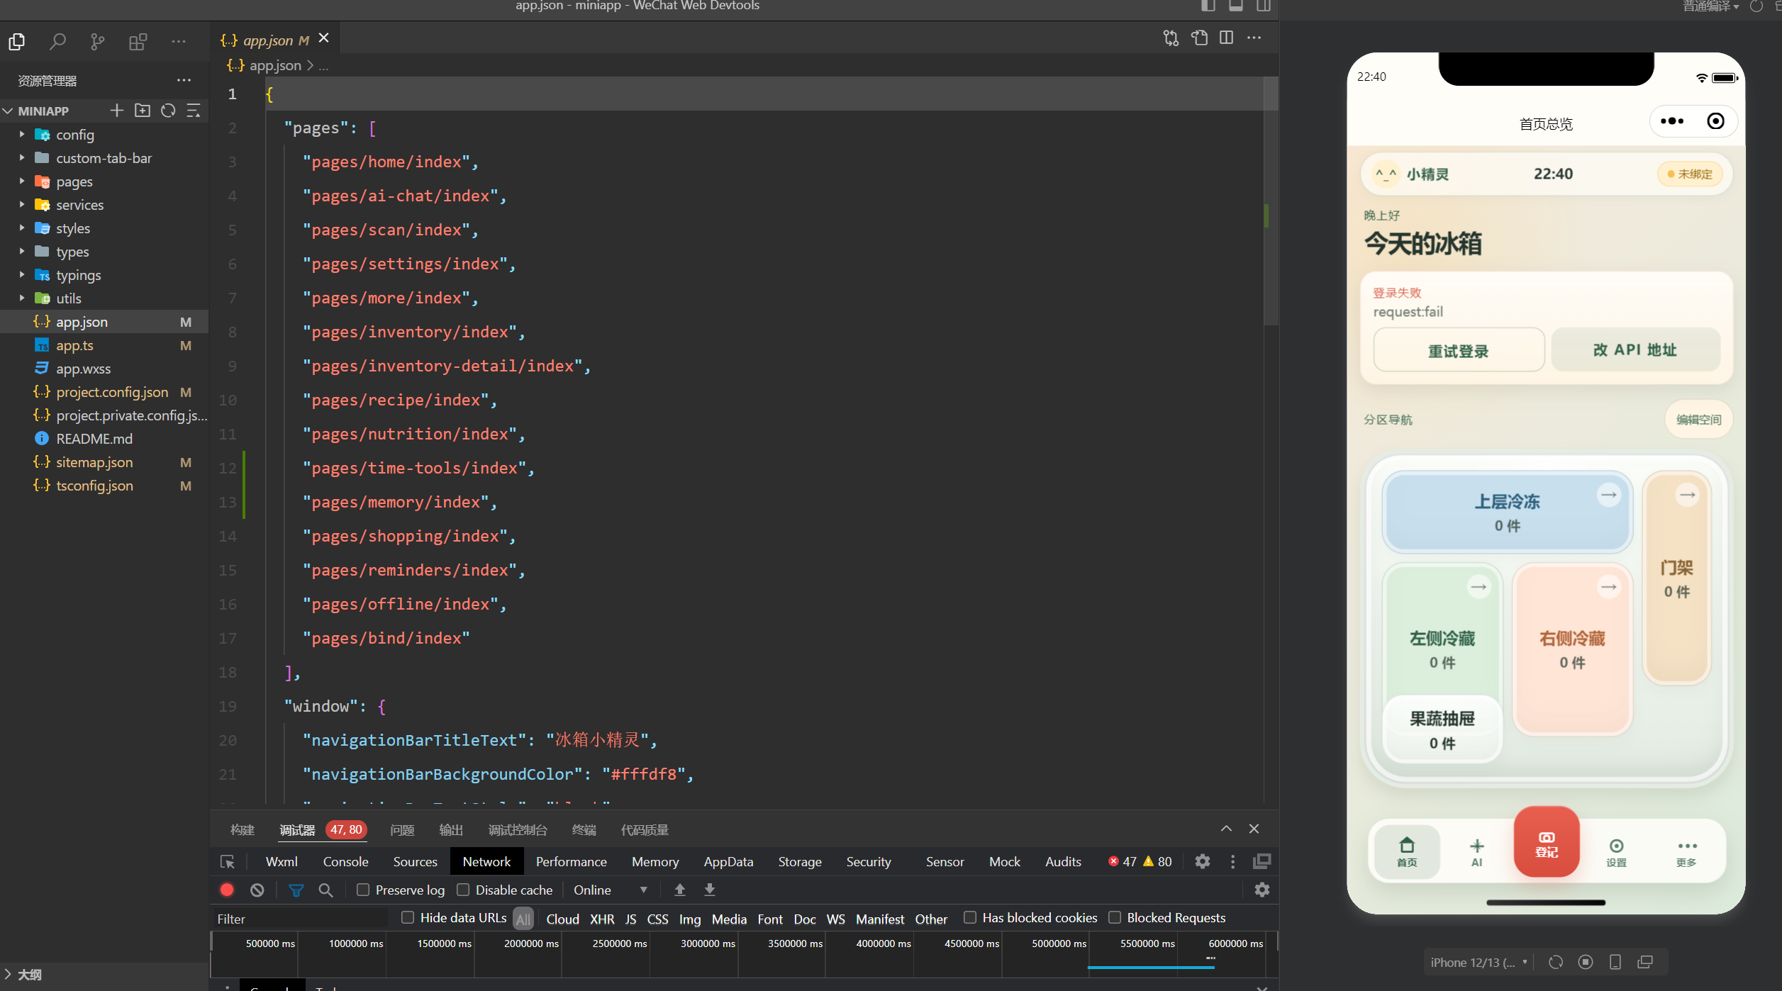
家庭协同采用“家庭空间—成员角色—事件记录”模型。设备拥有者可邀请共同管理者与只读成员；共同管理者可以确认识别候选、维护购物清单和接收提醒，只读成员只查看被授权的摘要。每一次远程确认、库存修改和提醒处理均附带请求编号、操作者与版本号，回写设备端后形成可追溯事件。这样既避免多人同时编辑时的“谁把食材删掉了”问题，也让多代同堂家庭能够按需分享，而不是把全部厨房数据暴露给所有人。
图3-1 小程序页面

远程操作遵循与设备端相同的安全边界：查询、标记已购和普通提醒处理可以直接提交；清空库存、修改网络、固件升级和涉及外部副作用的操作必须进入设备端 Tool Broker 的权限、幂等与确认链。设备离线时，小程序明确展示“待同步”而非伪造成功；网络恢复后，事件按版本和时间顺序补偿。由此，用户在外能获得连续体验，但不会因为手机端越权而破坏设备本地的真实库存。

Web运维与远程服务治理
Web 运维面板服务于原型部署、家庭维护者和后续运维人员，而不是替代日常小程序。它通过 USB Web Serial 或受控局域网会话提供配网、传感器自检、摄像头与屏幕状态、存储空间、任务队列、模型调用耗时、错误码和脱敏日志的统一视图；当设备出现“连不上网、提醒不同步、识别失败”等问题时，维护者可以先看到链路状态和可复现证据，而不是只能让用户反复重启设备。
面板将危险操作显式分级：日志导出、诊断和网络扫描为只读或低风险操作；清空本地数据、重置凭据、删除家庭绑定和 OTA 升级需要二次确认，并显示目标设备、镜像版本、校验结果与可回滚状态。API Key、Wi-Fi 密码和设备密钥只显示“已配置/未配置”，永不回显明文。该设计把竞赛演示中的可观测性延伸为真实产品的可维护性，也为后续规模化部署保留了故障定位和安全审计能力。

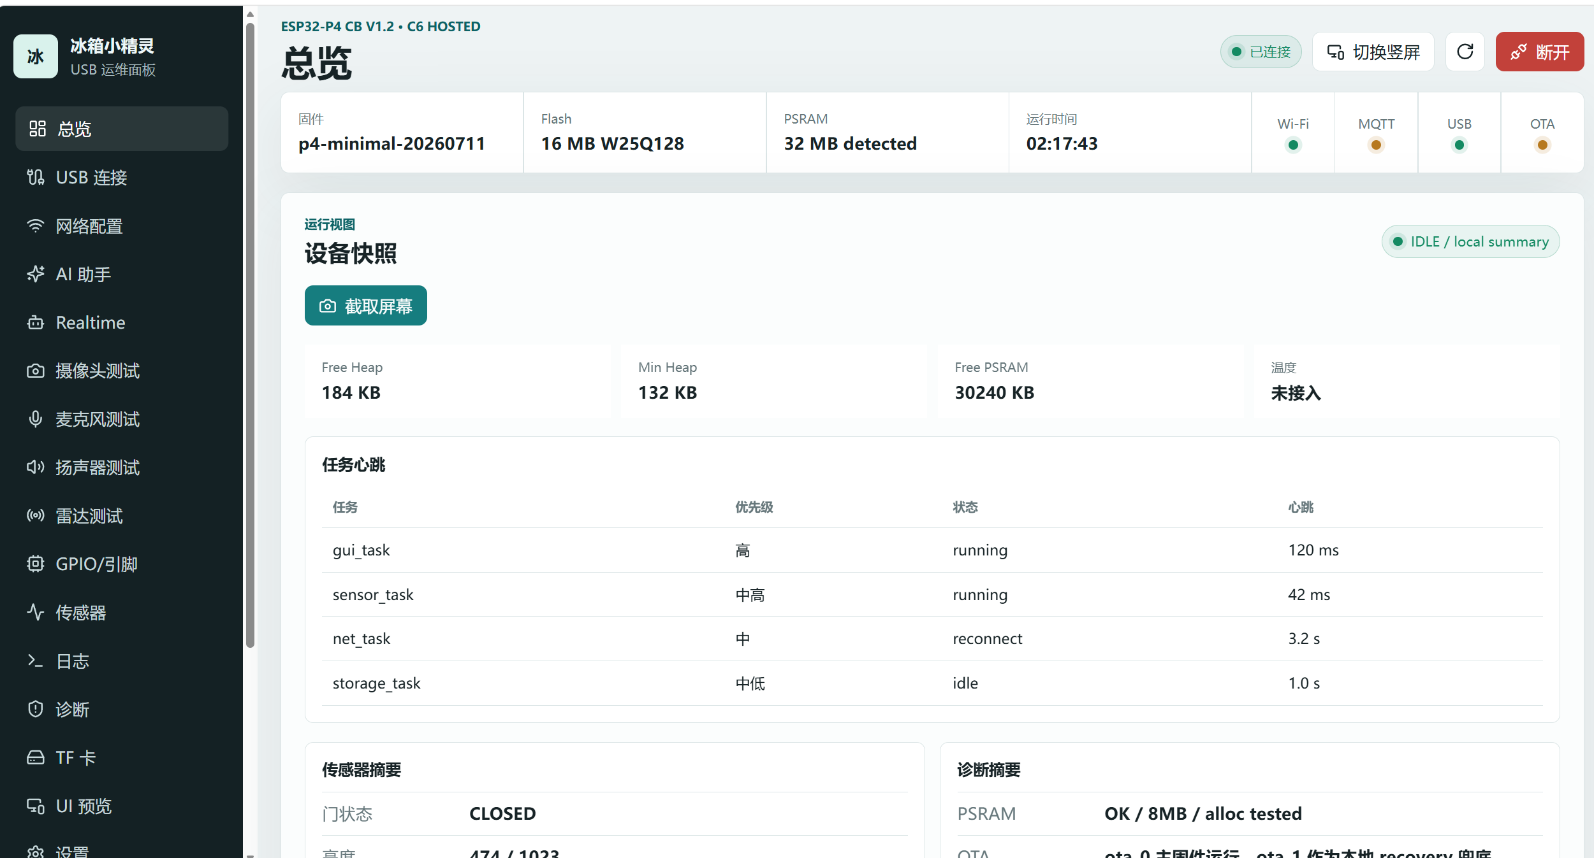
图3-2 WEB运维页面

离线与异常降级
- 断网时仍可查看和修改库存、执行临期提醒、使用定时器/闹钟/秒表以及本地固定语音命令。
- 视觉、开放式ASR或大模型不可用时，系统保留任务状态与错误码，不把不完整结果写入库存。
- 待同步事件写入本地队列，网络恢复后按版本和幂等键补偿，避免重复副作用。
- TF卡、PSRAM或摄像头资源紧张时优先释放可重建缓存，并以清晰提示退回手工登记或稍后重试。

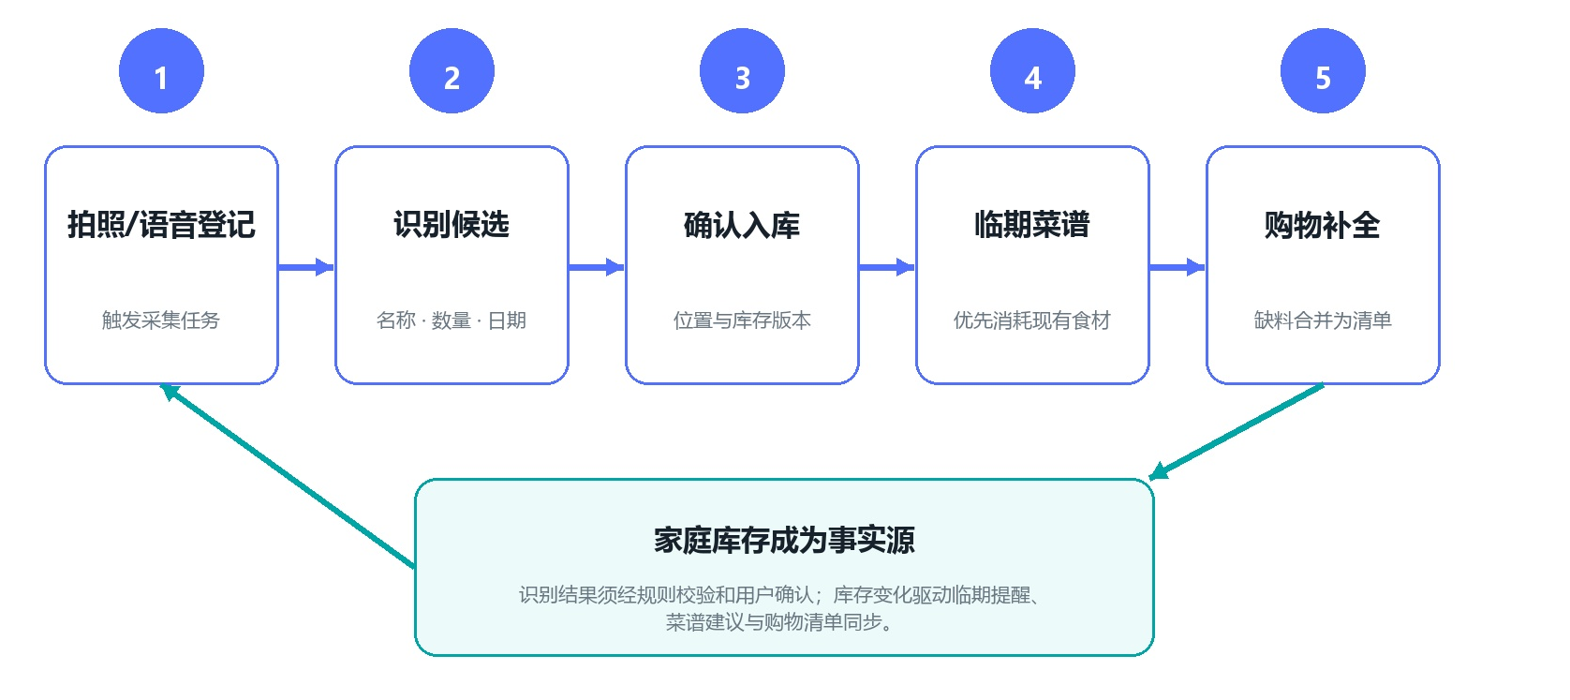
图3-1 拍照入库、菜谱与购物清单业务闭环

系统实现

总体物联网技术架构
系统采用“感知层—边缘控制层—传输层—云服务层—应用层”架构。ESP32-P4承担显示、触摸、摄像头、音频、传感融合、本地存储和Agent执行；ESP32-C6经SDIO提供Wi-Fi；云端模型承担复杂视觉与语言推理；后端协调设备绑定、业务同步和消息转发；设备屏幕、Web运维面板和微信小程序构成多端应用。各层通过结构化事件、版本号和Tool接口连接，避免UI、网络和硬件驱动相互直接耦合。
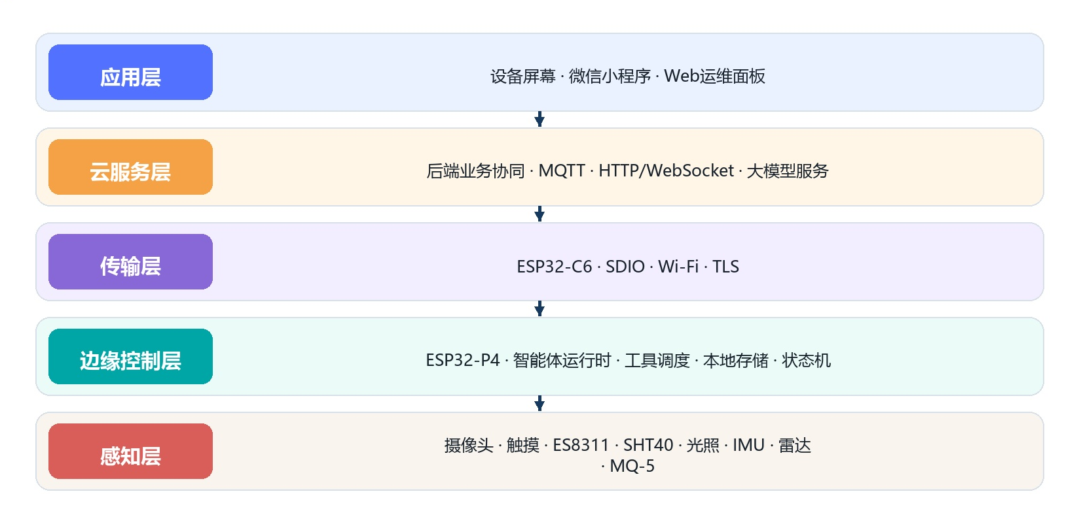
图4-1 系统总体物联网分层架构

感知层与硬件平台
表4-1 主要硬件资源与功能映射
模块 | 接口/资源 | 主要作用 | 关键约束
ESP32-P4 | 双核RISC-V、32 MB PSRAM | GUI、媒体、状态与Agent执行 | 360 MHz主线，资源生命周期受控
ESP32-C6 | SDIO、esp-hosted | Wi-Fi通信 | P4无片内Wi-Fi，需电源管理
WKS70WSV114-WCT | MIPI-DSI、GT911 | 1024×600显示与触摸 | RGB565、双缓冲、局部刷新
OV5647 | MIPI-CSI、SCCB | 食材拍照与视觉输入 | 与ES8311共享I²C控制总线
ES8311/NS4150B | I²S、I²C | 语音采集与播放 | PA使能、录音/拍照资源协调
SHT40/光照/IMU/雷达 | I²C、ADC、UART | 环境与门体情境感知 | 雷达不单独判门状态
MQ-5燃气传感器 | 5 V、ADC、数字输入 | 浓度趋势与超限告警 | AO/DO分压至约3.0 V，本地判定
TF卡 | SDMMC | 库存、任务、记忆、日志与资源 | 原子写入、掉电恢复

传输层与通信协议
P4与C6之间采用4-bit SDIO，通过esp-hosted和esp_wifi_remote保持ESP-IDF网络接口一致^{[7-8]}。设备调用视觉、ASR、TTS和语言模型时使用HTTPS；实时业务状态使用MQTT，MQTT轻量发布订阅机制适合受限物联网环境^{[6]}；图片、日志和批量快照使用HTTP；小程序实时消息使用WebSocket；本地运维采用115200 bit/s USB JSON Lines。消息统一携带schemaVersion、requestId、deviceId、timestamp和payload。

边缘控制与FreeRTOS组件化
固件以ESP-IDF和FreeRTOS为基础，main仅负责编排启动顺序，network、camera、audio、speaker、sensors、radar、ui、storage、agent、mqtt_protocol、ota和diagnostics等组件通过公开头文件、Queue和EventGroup通信。UI线程不直接执行网络请求或存储写入；摄像头、音频和Agent任务通过消息队列返回状态，降低阻塞和竞态风险。看门狗、heap/PSRAM水位、错误码和coredump纳入统一诊断。
表4-2 关键软件组件职责
组件 | 核心职责 | 可靠性设计
state_machine | 靠近、开门、关门、夜间、燃气危险和异常情境 | 传感融合、防抖、实时本地运行
storage | 库存、任务、记忆、离线队列 | 临时文件、fsync、备份、重命名、读回校验
agent_runtime | Router、Context、Session和Run | 容量上限、取消、超时、状态机
tool_broker | 工具注册、Schema、权限与确认 | 幂等键、白名单、Trace
mqtt_protocol | 增量事件、命令与ACK | QoS 1、重连、冲突和重复消息处理
diagnostics | 资源、看门狗、错误和日志 | 可导出、敏感信息脱敏

Agent Runtime与安全执行闭环

运行时流程
触摸、语音、拍照、传感器和远程消息首先转为统一Event。Router匹配本地安全命令和Workflow；需要模型时，Context Composer仅装载任务相关的库存摘要、家庭约束、最近会话和可用工具Schema，避免把全部文件塞入上下文。模型返回文本、澄清或Tool Call；Tool Broker校验后执行，结果写回Run，必要时继续一轮模型调用，最终通过UI、语音和小程序反馈。每个Run都有明确的queued、running、waiting_confirm、succeeded、failed或cancelled状态。

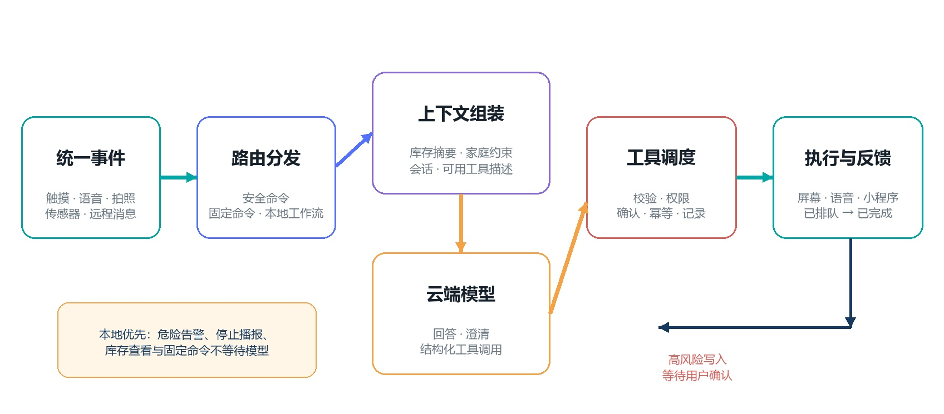
图4-2 Agent从事件到工具执行的闭环

权限、确认与幂等
工具按只读、可逆写入、高风险写入和外部副作用分级。读取库存和状态通常直接执行；修改普通字段可在标准模式执行；删除食材、清空库存、覆盖记忆、网络配置和固件升级必须显式确认。确认票据与原Run绑定并具有超时，重复requestId只返回原结果，避免弱网重试造成重复计时器、重复库存或多次外部调用。API Key、Wi-Fi密码和设备密钥从不进入Trace正文。

数据模型、存储与恢复
NVS保存Wi-Fi、API Provider和设备凭据；Flash划分主固件、recovery、资源、模型与coredump；PSRAM承载帧缓冲、页面缓存、网络大消息和Agent工作区；TF卡保存库存、提醒、任务、购物清单、家庭记忆、会话、Skills、Workflow、Trace和UI资源。结构化文件采用“.part/.tmp写入—fsync—备份旧文件—原子rename—读回校验”，启动时按正式文件、备份、临时文件和默认值顺序恢复。库存写入成功后才更新UI并发布同步事件。

云服务、小程序与多端同步
后端采用FastAPI提供HTTP/WebSocket接口，PostgreSQL保存家庭与业务实体，EMQX承担MQTT接入，Nginx提供TLS终止和反向代理。同步域包括inventory、reminders、timers、alarms、stopwatch、shopping、recipes、nutrition、agent_sessions、agent_memory、device_settings和ai_config。每个实体包含版本、更新时间和删除墓碑；服务端进行乐观并发校验，冲突时返回ACK和权威版本，客户端决定合并、重试或提示用户。
云端在本方案中是“家庭协同与消息调度层”，不是替代设备的唯一大脑。它维护设备绑定、家庭成员与授权关系，转发增量事件，保存跨端同步所需的版本、墓碑记录和操作审计，并向小程序推送临期、待确认和燃气异常等消息。库存权威写入仍在设备端完成：云端或小程序只提交带 requestId 的意图，设备校验通过后才确认事件，随后再把结果同步给其他终端。
同步采用“快照初始化 + 事件增量 + 冲突可见”的策略。新绑定小程序先获取经权限裁剪的家庭快照，之后只接收变化实体；设备离线期间把事件保存在本地队列，恢复连接后按实体版本补偿。对可合并的购物清单、备注和普通偏好保留双方修改并提示合并；对库存删除、隐私状态和高风险配置则以设备确认结果为准，并把冲突原因回显给用户。这个机制既降低传输量，也避免家庭协同因静默覆盖而失去可信度。

关键工程难点与解决方案
- P4无片内Wi-Fi：使用板载C6、SDIO和远程Wi-Fi组件，并在network组件内屏蔽协处理器细节。
- 摄像头与音频共享I²C：复用单一bus handle和统一owner gate，拍照与编解码器控制分时执行。
- 大分辨率显示带宽压力：采用RGB565、双帧缓冲、LVGL局部刷新和PPA辅助搬运，避免无效全屏重绘^{[9]}。
- 图像帧与Agent上下文竞争PSRAM：大缓冲优先放PSRAM，按任务生命周期分配，抓拍或请求结束立即释放。
- AI输出不确定且具有副作用风险：使用结构化Tool Call、Schema、权限、确认、幂等和Trace形成多道门。
- TF卡写入可能被断电中断：采用临时文件、同步落盘、备份与原子替换，并在启动时执行恢复链。
- 多端弱网与冲突：使用版本号、墓碑、QoS 1、requestId和冲突ACK，不使用无条件全量覆盖。
- 雷达受金属反射和环境运动影响：分析多帧距离、门位和能量趋势，并与光照/IMU状态机解耦。
- MQ-5为5 V持续发热器件且AO/DO可能达到5 V：使用独立5 V高电流支路，AO与DO分别经22 kΩ/33 kΩ分压后接GPIO20 ADC1_CH4和GPIO10；传感器布置在壳体边缘通风区，远离SHT40、音频器件和高阻模拟走线。

其他内容

结构建模与工业设计

模块化四件式结构
整机装配体由箱体、屏幕件、固定板和背板四类结构件组成。箱体形成主体外壳、内部容纳空间与外观轮廓；屏幕件独立承担显示窗口、前端边框和旋转姿态；固定板提供主板、屏幕背侧和外设连接的内部承载基准；背板完成后侧封闭并保留拆装维护路径。四类零件分别建模，装配边界和职责清晰。
装配采用“前端显示层—主体包覆层—内部承载层—后侧封闭层”的前后分层方式。外观件与承载件分离，可减少箱体同时承担定位、支撑和封闭造成的复杂度；屏幕、主控或传感模块维护时只需打开背板并从固定板拆装，不破坏箱体主要外观面。
表5-1 整机结构件与装配职责
结构件 | 核心职责 | 装配位置
箱体 | 主体外壳、内部空间与外部轮廓 | 整机主体层
屏幕件 | 显示窗口、边框与旋转姿态承载 | 箱体前端开口
固定板 | 内部安装、支撑与定位基准 | 箱体内部承载层
背板 | 后侧封闭与维护入口 | 箱体后侧

横竖屏旋转与定位结构
旋转结构由旋转中心、定位边界和限位边界三部分构成。旋转中心布置在屏幕件几何中心附近，使显示区域在切换过程中始终落在箱体前端轮廓内；定位边界保证横屏和竖屏状态分别与箱体开口对齐；通过钢柱，弹簧和滑轨对旋转进行限位，限位边界把终点固定为0°和90°，避免交互时继续转动或产生偏心。
横屏与竖屏共用同一箱体、固定板和背板，只改变屏幕件在前端层内的姿态。横屏强调多人共享与信息总览，竖屏强调纵向单人阅读，并以机械姿态触发物理隐私模式。该设计把结构建模、UI布局和隐私状态统一到同一可观察动作中，既形成产品辨识度，

安装适配、维护与传感器布局
产品以冰箱门后装终端为主，并兼容桌面支架和壁挂。外壳为摄像头、麦克风、扬声器和毫米波雷达保留无遮挡窗口，磁体与ESP32-C6及雷达天线保持合理距离；固定板把开发板排针转换为可靠连接器，背板作为集中维护面，以减少杜邦线和飞线并提高演示稳定性。整体不改动冰箱原有制冷与电气系统。
MQ-5位于壳体边缘的独立通风区域，使环境气体能够自然交换，并与SHT40、麦克风、扬声器、C6天线和高阻ADC走线保持隔离。其加热支路单独回到5 V电源入口并与主板共地，结构上预留散热和进气空间，避免传感器自身热量干扰温湿度测量。这样的布局把燃气感知纳入整机建模，而不是在外壳完成后临时外挂。

成本构成与产品化路径
原型成本主要由ESP32-P4主板、7英寸触摸屏、MIPI摄像头、环境与人体传感器、外壳、转接板和电源组成。产品化阶段可通过主控与外设合板、按目标场景缩减接口、优化屏幕尺寸、共用电源与连接器、批量结构件等方式降低成本和厚度。与替换整台智能冰箱相比，后装式方案只升级信息与交互能力，保留既有制冷设备，具有更低的部署门槛和更长的迁移复用周期。
表5-2 成本构成与优化方向
成本模块 | 原型构成 | 产品化优化方向
核心计算 | ESP32-P4 CB主板与板载C6 | 定制合板、接口按需裁剪
显示交互 | 7英寸MIPI-DSI触摸屏 | 按场景选择尺寸与亮度规格
多模态 | OV5647、麦克风、扬声器 | 连接器集成与声学结构优化
环境感知 | 温湿度、光照、IMU、雷达、MQ-5 | 模块合板、分区供电与通风热隔离
结构供电 | 外壳、磁吸/支架、USB-C电源 | 模具化、线束标准化、热设计

社会价值与推广意义
冰箱小精灵把临期提醒与菜谱、购物和计时直接连接，有助于减少因遗忘、重复购买和不会利用临期食材造成的家庭浪费；语音、大触控目标和多端提醒可服务老年用户与忙碌家庭；过敏、忌口和健康约束进入家庭记忆后，可提升饮食决策的一致性。横竖屏物理隐私模式降低公共家庭空间中的敏感信息暴露，MQ-5本地预警把食材管理进一步延伸到厨房危险状态提醒。后装式架构降低普通冰箱接入智慧家庭的门槛，核心方法还可迁移到宿舍、社区助餐、小型餐饮库存和家庭照护场景。

总结
冰箱小精灵面向所有使用冰箱储存食材的家庭，针对食材易遗忘、临期浪费、重复购买、家庭成员信息不同步，以及智能冰箱换购成本高等痛点，提出后装式多模态厨房智能体方案。作品不改变原冰箱制冷系统，通过摄像头、触摸屏、语音、环境传感器和本地存储，为普通冰箱补齐食材登记、库存管理、临期提醒、菜谱推荐、购物清单、厨房计时与燃气预警能力。
系统坚持“模型负责理解，设备负责执行”的原则：视觉识别结果必须经过用户确认后才能写入库存；燃气异常等危险状态由本地独立判断并告警，不依赖网络。横屏用于家庭共享查看，竖屏通过机械旋转进入物理隐私模式，收敛敏感库存和摄像头入口。
作品还设计了家庭记忆机制，将过敏、忌口、健康限制作为硬约束，将口味、儿童偏好和近期计划作为个性化依据。Agent 生成菜谱和购物建议前会先读取家庭记忆与库存信息，避免推荐不适合家庭成员的食材。库存记忆解决“食材被遗忘”，家庭记忆解决“人的需求被遗忘”。
微信小程序解决用户出门后的查库存、超市补货和家庭协作问题；云端负责增量同步与消息协调，设备离线时仍可正常使用本地功能；Web 运维面板支持配网、诊断、日志和 OTA。冰箱小精灵将普通冰箱升级为可感知、可记忆、可协同且可安全执行的智慧厨房入口。

参考文献
[1] GUBBI J, BUYYA R, MARUSIC S, et al. Internet of Things (IoT): A vision, architectural elements, and future directions[J]. Future Generation Computer Systems, 2013, 29(7): 1645-1660.
[2] VASWANI A, SHAZEER N, PARMAR N, et al. Attention is all you need[C]//Advances in Neural Information Processing Systems 30. Red Hook: Curran Associates, 2017: 5998-6008.
[3] RADFORD A, KIM J W, HALLACY C, et al. Learning transferable visual models from natural language supervision[C]//Proceedings of the 38th International Conference on Machine Learning. PMLR, 2021: 8748-8763.
[4] SCHICK T, DWIVEDI-YU J, DESSÌ R, et al. Toolformer: Language models can teach themselves to use tools[C]//Advances in Neural Information Processing Systems 36. 2023.
[5] LEWIS P, PEREZ E, PIKTUS A, et al. Retrieval-augmented generation for knowledge-intensive NLP tasks[C]//Advances in Neural Information Processing Systems 33. 2020: 9459-9474.
[6] OASIS. MQTT Version 5.0[S/OL]. 2019-03-07[2026-07-27]. https://docs.oasis-open.org/mqtt/mqtt/v5.0/os/mqtt-v5.0-os.html.
[7] Espressif Systems. ESP32-P4 Series Datasheet[EB/OL]. [2026-07-27]. https://www.espressif.com/sites/default/files/documentation/esp32-p4_datasheet_en.pdf.
[8] Espressif Systems. ESP-IDF Programming Guide: Wi-Fi Expansion for ESP32-P4[EB/OL]. [2026-07-27]. https://docs.espressif.com/projects/esp-idf/en/v5.5.3/esp32p4/api-guides/wifi-expansion.html.
[9] LVGL. LVGL Documentation[EB/OL]. [2026-07-27]. https://docs.lvgl.io/.
[10] 三星电子中国. 631L 原装进口 AI 智控大屏声触双控自动开门 RM90F64X1CSC[EB/OL]. https://www.samsung.com/cn/refrigerators/french-door/rf9000f-631l-glam-deep-charcoal-rm90f64x1csc/ （访问日期：2026-07-27）.
[11] 中关村在线. 三星 631L 双循环冰箱 21399 元：三星 RM90F64X1CSC[EB/OL]. https://jd.zol.com.cn/1158/11583346.html （访问日期：2026-07-27）.
[12] Apple App Store. 如期—扫码记录保质期，过期提醒，囤货助手[EB/OL]. https://apps.apple.com/cn/app/保质期/id1335336273 （访问日期：2026-07-27）.

